Диагностика готовности будущих первоклассников.
(методические рекомендации для учителей, ведущих предшкольную подготовку)

Когда начинать готовить к школе? Кто должен это делать? Чему учить ребенка до школы? Одни считают, что надо начинать готовить малыша начиная с трех лет, другие - за год до поступления в школу. Но вообще-то вся дошкольная жизнь ребенка - это и есть подготовка к школе. Самое главное - не впадать в крайности. Не переусердствовать с занятиями, внушив заранее отвращение к учению. Но и не пускать все на самотек, надеясь, например, на воспитателя детского сада. Тем более, если вы выбрали школу, поступление в которую сродни конкурсу в престижный вуз.

Оценить развитие будущего первоклассника можно самим или проконсультироваться у детского психолога. Специальные тесты для диагностики готовности к школе сейчас вполне доступны, продаются во многих книжных магазинах. Но одна отдельно взятая методика не позволяет полностью оценить все стороны развития ребенка. И все же такая проверка покажет, над чем стоит еще поработать до 1 сентября.

Такие тесты обычно проверяют:
- развитие памяти (норма при запоминании 10 слов - 6 и более слов);
- чистоту произношения; умение повторить сложное слово;
- умение различать звуки в словах;
- развитие речи (богатство словаря, способность составить рассказ по картинкам, пересказать услышанное и т.д.);
- произвольное внимание (умение работать над учебным заданием в течение 10 минут, не отвлекаясь);
- готовность руки к письму (нужно скопировать несложный рисунок, несложную фразу);
- умение действовать по инструкции (нарисовать узор по клеточкам под диктовку, сложить узор из кубиков по образцу);
- развитие логического мышления (умение найти сходство-различие, обобщать, назвать лишний из предложенных предметов; расположить картинки, связанные сюжетом, в нужной последовательности и т.д.);
- пространственную ориентацию (умение назвать, где находится предмет - справа, слева, за, над, под и т.д.);
- общую осведомленность ребенка об окружающем мире;
- элементарные математические навыки (порядковый счет до десяти, прямой и обратный; умение решить не сложную задачу с помощью предметов).

Оценивают также, что привлекает ребенка в школе (возможность получить новые знания или чисто внешние атрибуты - новый рюкзак, интересный пенал и т.п.); как он контактирует с незнакомыми взрослыми и детьми; какой у него личный темп работы и многое другое.

Ребенка считают неготовым к школе, если он:
- настроен исключительно на игру;
- недостаточно самостоятелен;
- чрезмерно возбудим, импульсивен, неуправляем;
- не умеет сосредоточиться на задании, понять словесную инструкцию;
- мало знает об окружающем мире, не может сравнить предметы, не может назвать обобщающее слово для группы знакомых предметов и др.;
- имеет серьезные нарушения речевого развития;
- не умеет общаться со сверстниками;
- не хочет контактировать со взрослыми или, наоборот, слишком развязен.

Готовность к школьному обучению складывается из разных показателей.
Интеллектуальная готовность ребенка к школе заключается в определенном кругозоре, запасе конкретных знаний, в понимании основных закономерностей.

Интеллектуальная готовность
Должна быть развита любознательность, желание узнавать новое, достаточно высокий уровень сенсорного развития, а также развиты образные представления, память, речь, мышление, воображение, т.е. все психические процессы.

К 6-7 годам ребенок должен знать свой адрес, название города, где он живет; знать имена и отчества своих родных и близких, кем и где они работают; хорошо ориентироваться во временах года, их последовательности и основных признаках; знать месяцы, дни недели; различать основные виды деревьев, цветов, животных. Он должен ориентироваться во времени, пространстве и ближайшем социальном окружении.

Наблюдая природу, события окружающей жизни, дети учатся находить пространственно-временные и причинно-следственные отношения, обобщать, делать вывод.

Ребенок должен:
1. Знать о своей семье, быте.
2. Иметь запас сведений об окружающем мире, уметь ими пользоваться.
3. Уметь высказывать собственные суждения, делать выводы.

Интеллектуальная готовность к школе предполагает также формирование у ребенка определенных умений. Например, умение выделить учебную задачу. Это требует от ребенка способности удивляться и искать причины замеченного им сходства и различия предметов, их новых свойств.

Ребенок должен:
1. Уметь воспринимать информацию и задавать по ней вопросы.
2. Уметь принимать цель наблюдения и его осуществлять.
3. Уметь систематизировать и классифицировать признаки предметов и явлений.

В целях интеллектуальной подготовки ребенка к школе взрослые должны развивать познавательные потребности, обеспечить достаточный уровень мыслительной деятельности, предлагая соответствующие задачи, и дать необходимую систему знаний об окружающем.

Родители часто много рассказывают об устройстве луноходов и прочих вещах, часто недоступных для понимания детьми. И в результате детям кажется, что они все знают. Фактически у детей нет ясных представлений о тех вещах, о которых они говорят. Дети должны не только знать, но и уметь применять эти знания, устанавливать элементарную зависимость между причиной и следствием.

В сенсорном развитии дети должны овладеть эталонами и способами обследования предметов. Отсутствие этого приводит к неудачам в учении. Например, ученики не ориентируются в тетради; допускают ошибки при написании букв Р, Я, Ь; не различают геометрическую форму, если она в другом положении; отсчитывают предметы справа налево, а не слева направо; читают справа налево.
В дошкольный период у ребенка должна быть развита звуковая культура речи. Сюда входит звукопроизношение и эмоциональная культура речи. Должен быть развит фонематический слух, иначе ребенок произносит вместо слова рыба - лыба, будут возникать ошибки в грамотности, ребенок будет пропускать слова. Невыразительная речь ведет к плохому усвоению знаков препинания, ребенок будет плохо читать стихи.

У ребенка должна быть развита разговорная речь. Он должен выражать свои мысли ясно, передавать связно то, что слышал, что встретил на прогулке, на празднике. Ребенок должен уметь выделить в рассказе главное, передавать рассказ по определенному плану.

Важно, чтобы ребенок желал узнать новое. Должен быть воспитан интерес к новым фактам, явлениям жизни.

Все психические процессы должны быть достаточно развиты. Ребенок должен уметь сосредоточить внимание на разной работе (например, написании элементов буквы).

Развитие восприятия, памяти, мышления позволяет ребенку систематически наблюдать изучаемые предметы и явления, позволяет ему выделять в предметах и явлениях существенные особенности, рассуждать и делать выводы.

Готовя ребенка к школе, необходимо развивать гипотетичность его мышления, показывая пример постановки гипотез, развивая интерес к познанию, воспитать ребенка не только слушающего, но и задающего вопросы, строящего возможные предположения.

Задание. Проверьте, умеет ли ребенок изменять существительные по числу. После привлечения внимания ребенка скажите: "Я назову тебе один предмет, а ты измени это слово так, чтобы получилось много предметов. Например, я скажу: "игрушка", а ты должен сказать: "игрушки".
Затем назовите 11 существительных в единственном числе: стол, карандаш, окно, ухо, город, флаг, сестра, брат, дом, огород, ребенок.
Результаты можно считать хорошими, если ребенок допустил не более двух ошибок.

Проверьте внимание ребенка грамматической конструкцией трех предложений типа "Маша пошла гулять после того, как закончила рисовать".
Предложение произнесите медленно и четко. После того как вы будете уверены, что ребенок хорошо его расслышал, задайте вопрос: "Что Маша делала раньше: гуляла или рисовала?"

Задание. Проверьте, как ребенок может рассказывать по картинкам. Положите в беспорядке 4 картинки, на которых изображена определенная, хорошо известная ему последовательность событий (например, на одной картинке девочка просыпается, на другой - делает зарядку, на третьей - умывается, на четвертой - завтракает). Попросите ребенка разложить картинки в нужном порядке и объяснить, почему он положил их так, а не иначе.
Знаком "+" отметьте (на листе бумаги) правильное расположение картинок и правильное описание изображенных событий.
Знак "±" ставьте в том случае, когда ребенок логично выстраивает последовательность картинок, но не может ее обосновать.
Знак "-" ставится, когда последовательность картинок случайная.

Задание. Операция "Анализ"
Попросите ребенка выделить части из целого по какому-либо признаку; дерево: ствол, ветки, листья, корни.
Легче это делать ребенку, когда перед ним реальный предмет, например, стул. Труднее, когда это картинка. И, наконец, при отсутствии наглядного образа мысленное разъединение целого на части труднее всего.
Противоположной операцией является операция "Синтез", когда необходимо выделенные с помощью анализа части объединить в единое целое.
Предложите ребенку составить из букв данного слова возможно большее число слов (например, лампочка: лак, кол, мочка, ком и т.д.).
Для упражнений можно использовать слова: магазин, аптека, комната и др.

Задание.
а) "Сходство и различие"
Предложите ребенку указать сходство и различие следующих пар слов:
Книга - тетрадь День - ночь
Лошадь - корова Дерево - куст
Телефон - радио Помидор - огурец
Самолет - ракета Стол - стул
б) "Поиск противоположного объекта"
Называя какой-либо предмет (например, сахар), надо назвать как можно больше других, противоположных данному. Надо найти противоположные объекты по функции "съедобное - несъедобное", "полезное - вредное" и др., по признаку (размеру, форме, состоянию) и др.
в) "Поиск аналогов".
Называется какое-нибудь слово, например, портфель. Необходимо придумать как можно больше "аналогов", т.е. других предметов, сходных с ним по разным существенным признакам (сумка, мешок, рюкзак и т.д.)
г) "Аналогии по признакам".
Выпишите в столбик признаки заданного предмета, например, портфель, и предложите ребенку назвать эти признаки, встречающиеся в других предметах (объемность, прочность, устройство для переноски и др.).

Задание. "Составить предложение из трех слов".
Берутся три слова: обезьяна, самолет, стул. Требуется составить как можно больше предложений, которые включали бы эти три слова (можно изменять падежи и использовать аналоги слов).

Задание. Предложите ребенку назвать одним словом группу предметов. Многие конкретные предметы мы называем одним словом. Например, березу, сосну, дуб и др. называем деревьями.
Предложите ребенку назвать одним словом:
- стол, стул, шкаф - это...
- собака, кошка, корова - это...
- чашка, блюдце, тарелка - это...
- василек, ромашка, тюльпан - это...
Неумение обобщать - слабое звено интеллекта. Обычно ребенок ищет общее между предметами по внешнему признаку - цвету, форме.
- Ложка и шарик похожи: они оба из пластилина.

В школе пользуются обобщениями по существенному признаку. На основе таких обобщений строится умение рассуждать, мыслить.
Задание." "Определение понятия".
Ребенку предлагается отвечать на вопрос "Что такое?" или "Кто такой?" по поводу предметов. Называются понятия живой природы (дерево, заяц, и т.д.), неживой природы (гора, река, пещера и т.д.). Требуется перечислить признаки, которые не влекут за собой изменение понятия и существенные признаки, которые определяют данное понятие как таковое. Необходимо направлять мысль ребенка на поиск существенного признака, без которого нет нужного обобщения. Если называется предмет, не имеющий функционального значения, тогда определяют его по набору признаков.
- Кто такая кошка?
- Кошка - живая. Это животное.
- Птица - это животное?
- Нет, птица на двух ногах.
- Корова - это кошка?
- Нет. Кошка - животное на четырех ногах, которое мяукает и живет дома.
- Что такое стул?
- Это на четырех ножках.
- Значит, наша кошка - это стул?
- Нет, стул деревянный.
- Значит, стол - это стул? И т.д.
Следует задавать вопросы, на которые можно найти ответ. На некоторые вопросы и взрослый не сразу найдет ответ. Поэтому поиграйте с ребенком на равных, пусть он тоже задает вам вопросы: "Что это такое?" Неумение обозначать и пользоваться знаками - это незрелость интеллекта и психики.

Задание. "Высказать мысль другими словами"
Берется фраза, сложность и содержание которой соотносится с возрастом ребенка и той целью, ради которой используется это задание. Надо предложить несколько вариантов высказывания этой же мысли другими словами. При этом желательно, чтобы одни и те же слова не употреблялись. Следить за тем, чтобы смысл высказывания не изменялся.
Например: "Я всегда уверен в своей правоте". Другими словами: "Я никогда не соглашаюсь с аргументами другого человека", "Я всегда спорю до победы", "Меня невозможно ни в чем убедить" и т.д.
Задание. "Нахождение возможных причин"
Сформулировать какую-либо ситуацию: "Мальчик упал и расшиб колено". Ребенок должен назвать как можно больше предположений возможной причины падения: споткнулся о камень, засмотрелся на прохожих, азартно играл с ребятами, торопился к маме и др.

Задание. "Социализация речи"
Говорить так, чтобы другие понимали, - одно из важнейших школьных требований.
К 6-7 годам дети говорят много, но речь их ситуативная. Они не затрудняют себя полным описанием, а обходятся обрывками, дополняя элементами действия все, что упущено в рассказе. "Этот ему как даст. И побежал... Бах - трах! Ноги из ямы. А глаза-то!"
Если не видишь сам, что происходит, то ничего не поймешь.

Задание. "Испорченный телефон"
Игра помогает преодолеть ребенку речевое несовершенство. Два ребенка сидят за столом лицом друг к другу, между ними непрозрачная ширма. В руках одного - фигурка (картинка). Его задача - описать приятелю, как изготовить этот образец. Не называя, что перед ним, перечисляет последовательность действий, цвет, размер, форму.
Другой должен воспроизвести копию из любого конструкционного материала (пластилин, мозаика и т.д.).
При полной иллюзии понимания не всегда получается то, что требуется изготовить. Через некоторое время дети сами приходят к той социальной форме речи, которая понятна окружающим.

Одним из главных психических процессов в обучении является воображение. Часто недостаточное развитие воображения затрудняет мыслительную деятельность, решение творческих задач. Без воображения трудно представить, предвидеть, сравнить и т.п. Причина такого явления кроется в отсутствии достаточного уровня развития игровой деятельности, в частности, сюжетно-ролевой игры.
"Недоигравшие" дети приходят в школу с низким уровнем развития воображения, с неумением выполнять роль, придумывать сюжет, сохранить внутреннюю позицию, строить отношения с окружающими.

Задание. Особенности памяти ребенка можно выявить, предложив ему ряд заданий.
А) Логическая, смысловая память
Подбираются 10 пар слов. Например: луч - солнце, железо - сталь, елка - ветки, год - месяц и т.д. Читаются пары с интервалом 2 с. Через 10 с перерыва читаются только первые слова. Второе слово пары ребенок должен вспомнить. Норма - не менее 6 пар слов названо верно.
Б) Попробуйте тот же опыт, но со словами, логически не связанными: кнопка - книга, лампа - стена, дрова - краска.

Задание. Данное задание позволяет выявить уровень долговременной памяти, умение составлять мнематические схмы, степень владения обобщающими понятиями, умением планировать свои действия.
Ребенку дается задание запомнить слова с помощью рисунков: к каждому слову или словосочетанию он сам делает лаконичный рисунок, который потом поможет ему это слово воспроизвести (рисунок как средство для запоминания слова).
Для запоминания дается 10 слов (словосочетаний). Например, машинка, умная собачка, веселая игра, мороз, здоровый человек, день, ночь, сказка, извилистый ручей. Через час после прослушивания ряда слов и создания соответствующих изображений ребенок по своим рисункам воспроизводит заданные слова.

Диагностика готовности к школе – школьная зрелость.

I. Методика А.Р. Лурия по определению состояния кратковременной памяти

Приготовьте 10 односложных, не связанных непосредственно между собой слов. Например: игла, лес, вода, чашка, стол, гриб, полка, нож, булка, пол, бутылка.
Инструкция. "Я прочту тебе слова, а потом ты повторишь все, что запомнил. Слушай меня внимательно. Начинай повторять сразу же, как только я кончу читать. Готов? Читаю."
Затем четко произнесите подряд 10 слов, после чего предложите повторить в любом порядке.
Такую процедуру совершать 5 раз, каждый раз под названными словами ставить крестики, занося результаты в протокол.
Выявите, на каком повторении ребенок воспроизводит наибольшее количество слов, и после этого оцените следующие характеристики ребенка:
A) если воспроизведение начинает сначала увеличиваться, а потом уменьшается, то это говорит об истощаемости внимания, забывчивости;
Б) зигзагообразная форма кривой указывает на рассеянность, неустойчивость внимания;
B) "кривая" в форме плато наблюдается при эмоциональной вялости, отсутствии заинтересованности.

II. Методика Джекобсона по определению объема памяти

Названные вами цифры ребенок должен повторить в том же порядке.
Инструкция. "Я назову тебе цифры, ты их постарайся запомнить, а потом мне их назовешь."
2, 7, 4 3, 7, 1
9, 6, 1, 8 3, 0,6, 2
4, 7, 2, 5, 9 1, 4, 9, 6, 0
6, 0, 7, 5, 9, 2 3, 8, 1, 5, 7, 2
1, 7, 4, 2, 8, 3, 9 9, 0, 3, 8, 5, 2, 7

Второй столбец контрольный. Если ребенок ошибся при воспроизведении какой-то строки, задание по данной строке повторяется из другого столбца.

При воспроизведении:
7 знаков оценивается в 10 баллов
6 – 9 б
5 – 7 б
4 – 4 б
3 – 1 б

III. Методика по определению концентрации и распределения внимания

Подготовьте лист бумаги 10x10 клеток. В клетках поместите в случайном порядке 16-17 разных фигур: круг, полукруг, квадрат, прямоугольник, звездочка, флажок и пр.
При определении концентрации внимания ребенок должен ставить на заданную вами фигуру крестик. А при определении переключаемости внимания ставить на одну фигуру крестик, а на другую - нолик.
Инструкция. "Здесь нарисованы различные фигуры. Сейчас ты будешь ставить в звездочках крестик, а в остальных ничего ставить не будешь".
При определении переключаемости внимания в инструкцию включается задание ставить крестик в выбранную вами фигуру, а в другую нолик. В остальные ничего не ставить.
Учитывается правильность, полнота выполнения задания. Оценивается по 10-балльной системе, снижая по 0,5 балла за каждую ошибку. Обратите внимание на то, как быстро и уверенно ребенок выполняет задание.

IV. Методика, выявляющая уровень развития операции систематизации

Во весь лист бумаги начертите квадрат. Каждую из сторон разделите на 6 частей. Соедините разметку так, чтобы получилось 36 клеток.
Изготовьте 6 кружков разной величины: от наибольшего, помещающегося в клетку, до наименьшего. Эти 6 постепенно уменьшающихся кружков поместите в 6 клеток нижнего ряда слева направо. То же проделайте с остальными 5 рядами клеток, помещая в них сначала шестиугольники (по убыванию размеров), а потом пятиугольники, прямоугольники (или квадраты), трапеции и треугольники.
В результате получается таблица с геометрическими фигурами, расположенными по определенной системе (по убывающей величине: в левой крайней колонке наибольшие размеры фигур, а в правой - наименьшие).

Теперь уберите фигуры из середины таблицы (16 фигур), оставьте только в крайних рядах и колонках.
Инструкция. "Рассмотри внимательно таблицу. Она разделена на клетки. В некоторых из них фигуры разной формы и величины. Все фигуры расположены в определенном порядке: каждая фигура имеет свое место, свою клетку.
А теперь посмотри середину таблицы. Здесь много пустых клеток. У тебя внизу под таблицей 5 фигур. (Из убранных 16 оставьте 5). Для них есть свои места в таблице. Посмотри и скажи, в какой клетке должна стоять эта фигура? Положи ее. А эта фигура в какой клетке должна быть? "
Оценка ведется из 10 баллов. Каждая ошибка снижает оценку на 2 балла.

V. Методика по определению способностей обобщать, абстрагировать и классифицировать

Подготовьте по 5 карточек, изображающих мебель, транспорт, цветы, животных, людей, овощи.
Инструкция. "Посмотри, здесь много карточек. Тебе нужно внимательно посмотреть их и разложить по группам так, чтобы каждую группу можно было назвать одним словом".
Если ребенок не понял инструкцию, то повторите еще раз, сопровождая показом.
Оценка: 10 баллов за выполнение задания без предварительного показа; 8 баллов за выполнение задания после показа. За каждую несобранную группу оценка снижается на 2 балла.

VI. Методика по определению мыслительных способностей детей 6 лет

Подготовьте 10 комплектов (по 5 рисунков):
1) 4 рисунка зверей; один рисунок птицы;
2) 4 рисунка мебели; один рисунок бытовой техники;
3) 4 рисунка игр, один рисунок работы;
4) 4 рисунка наземного транспорта, один рисунок воздушного транспорта;
5) 4 рисунка овощей, один рисунок с изображением любого фрукта;
6) 4 рисунка одежды, один рисунок обуви;
7) 4 рисунка птиц, один рисунок насекомого;
8) 4 рисунка учебных принадлежностей, один рисунок детской игрушки;
9) 4 рисунка с изображением продуктов питания; один рисунок с изображением чего-то несъедобного;
10) 4 рисунка с изображением разных деревьев, один рисунок с изображением какого-нибудь цветка.
Инструкция. "Здесь изображены 5 рисунков. Рассмотри внимательно каждый из них и найди тот рисунок, которого там не должно быть, который не подходит к остальным."
Ребенок должен работать в удобном для него темпе. Когда он справится с первым заданием, дайте ему второе и последующие.
Если ребенок не понял, как выполнять задание, повторите инструкцию еще раз и покажите, как нужно выполнять.
Из 10 баллов за каждое невыполненное задание оценка снижается на 1 балл.

VII. Методика для выявления уровня развития образных представлений

Ребенку поочередно даются 3 разрезанные картинки. Инструкция дается для каждой разрезанной картинки. Время сбора каждой картинки контролируется.

А) Мальчик. Перед ребенком лежит разрезанный на 5 частей рисунок мальчика.
Инструкция. "Если правильно сложить эти части, то получится красивый рисунок мальчика. Сделай это как можно быстрее."



Оценка:
10 б – до 15 сек.
9 б – до 20 сек.
8 б – до 25
7 б – до 30
6 б – до 40
5 б – до 50
4 б – до 70
3 б – до 90
2 б – до 110
1 б – до 130
Б) Медвежонок. Перед ребенком лежат части рисунка медвежонка, разрезанного на части.
Инструкция. "Это разрезанный на части рисунок медвежонка. Сложи его как можно быстрее".


Оценка:
10 б – до 20 сек.
9 б – до 30 сек.
8 б – до 40
7 б – до 50
6 б – до 60
5 б – до 80
4 б – до 100
3 б – до 110
2 б – до 130
1 б – до 180

В) Чайник. Перед ребенком лежат 5 частей рисунка чайника.
Инструкция. "Сложи рисунок как можно быстрее" (Название объекта не дается).



Оценка:
10 б – до 35 сек.
9 б – до 45 сек.
8 б – до 55
7 б – до 65
6 б – до 80
5 б – до 100
4 б – до 120
3 б – до 140
2 б – до 160
1 б – до 180

Из трех полученных оценок вычисляется средняя арифметическая.

VIII. Название цвета по показу

Приготовьте 10 карточек разного цвета: красного, оранжевого, желтого, зеленого, голубого, синего, фиолетового, белого, черного, коричневого.

Показывая ребенку карточку, спросите: "Какого цвета карточка? "

За 10 правильно названных карточек - 10 баллов. За каждую ошибку снижать 1 балл.

IX. Исследование качества звукопроизношения

Предложите ребенку назвать то, что изображено на картинках, или повторить за вами слова, в которых встречаются звуки, относящиеся к группам:

А) свистящих: [с] - твердое и мягкое, [з] - твердое и мягкое

Самолет - бусы - колос Заяц - коза - воз
Сито - гуси - лось Зима - газета - витязь

Б) шипящих: [ж], [ш], [щ], [ч], [ц]

Цапля - яйцо - нож Чашка - бабочка - ключ
Жук - лыжи - нож Щетка - ящерица - нож
Шишка - кошка - мышь

В) небных: [к], [г], [х], [й]

Крот - шкаф - замок Халва - уха - мох
Гусь - угол - друг Йод - зайка - май

Г) Сонорных: [р] - твердое и мягкое, [л] - твердое и мягкое

Рак - ведро - топор Лопатка - белка - стул
Река - гриб - фонарь Лейка - олень - соль

При подборе других слов важно, чтобы звук встречался в начале, середине и конце слова.
Оценка 10 баллов - за чистое произношение всех слов. Невыговаривание одного звука снижает оценку на 1 балл.

X. Методика определения уровня мобилизации воли (по Ш.Н. Чхарташвили)
Ребенку предлагается альбом из 12 листов, в котором 10 заданий. На левой стороне (при развороте каждой позиции) вверху и внизу расположены 2 кружка диаметром 3 см, на правой - цветные картинки (пейзажи, звери, птицы, машины и т.д.).
Инструкция. "Вот альбом, в нем есть картинки и кружки. Нужно внимательно смотреть поочередно на каждый кружок, сначала на верхний. И так на каждой странице. На картинки смотреть нельзя." (Последнее слово интонационно подчеркивается.)
Выполнение всех 10 заданий без отвлечений на картинки оценивается в 10 баллов. Каждое невыполненное задание снижает оценку на 1 балл.

XI. Методика, определяющая уровень развития мелкой моторики рук, аналитических и синтетических функций мозга (изучается посредством графического диктанта и метода Керна - Йерасека)

Образец графического диктанта
Ребенку дают листок бумаги в клеточку и карандаш. Показывают и объясняют, как нужно проводить линии.
Инструкция. "Сейчас мы будем рисовать разные узоры. Сначала я покажу тебе, как нужно рисовать, а потом я буду тебе диктовать, а ты внимательно слушай и рисуй. Давай попробуем."
Например: одна клеточка вправо, одна клеточка вверх, одна клеточка вправо, одна клеточка вверх, одна клеточка вправо, одна клеточка вниз, одна клеточка вправо, одна клеточка вниз.
"Видишь какой рисунок получился? Понял? Теперь выполни задание под мою диктовку, начиная вот от этой точки." (Ставится точка в начале строки.)
Первое графическое изображение
Инструкция. "Теперь внимательно слушай меня и рисуй только то, что я буду диктовать:
одна клеточка вверх, одна клеточка вправо, одна клеточка вниз, одна клеточка вправо, одна клеточка вверх. Одна клеточка вправо, одна клеточка вниз, одна клеточка вправо, одна клеточка вверх, одна клеточка вправо, одна клеточка вниз."
Оценка: за все задание - 10 баллов. За каждую ошибку снимается 1 балл.
Второй графический диктант
Инструкция. "Теперь нарисуй еще один рисунок. Слушай меня внимательно:
одна клеточка вправо, одна клеточка вверх, одна клеточка вправо, одна клеточка вниз, одна клеточка вправо, одна клеточка вниз, одна клеточка вправо, одна клеточка вверх, одна клеточка вправо, одна клеточка вверх, одна клеточка вправо, одна клеточка вниз, одна клеточка вправо, одна клеточка вниз, одна клеточка вправо, одна клеточка вниз, одна клеточка вправо."
Оценка: за все задания - 10 баллов. За каждую ошибку снимается 1 балл.
Третий графический диктант
Инструкция. "Теперь нарисуем еще один узор. Слушай меня внимательно:
одна клеточка вправо, три клеточки вверх, одна клеточка вправо, две клеточки вниз, одна клеточка вправо, две клеточки вверх, одна клеточка вправо, три клеточки вниз, одна клеточка вправо, две клеточки вверх, одна клеточка вправо, две клеточки вниз, одна клеточка вправо, три клеточки вверх, одна клеточка вправо."
Оценка: за все задание - 10 баллов. За каждую ошибку снимается 0,5 баллов.

XII. Методика для изучения и оценки моторной персеверации (т.е. шаблонного повторения движения)
Инструкция. "Посмотри внимательно на этот узор и попробуй нарисовать такой же. Вот здесь (указать где)."
Ребенок должен продолжить узор, изображенный на бланке. Поочередно предлагается 10 бланков.
За каждое правильно выполненное задание - 1 балл. Максимально - 10.

XIII. Методика Керна - Йерасека
Все три задания методики направлены на определение развития тонкой моторики руки, координации движений и зрения. Все это необходимо для того, чтобы ребенок в школе научился писать. Кроме того, с помощью этого теста в общих чертах можно определить интеллектуальное развитие ребенка, умение подражать образцу и способность к сосредоточенности, концентрации внимания.
Методика состоит из трех заданий:
1. Срисовывание письменных букв.
2. Срисовывание группы точек.
3. Рисование мужской фигуры.
Ребенку дают лист нелинованной бумаги. Карандаш кладут так, чтобы ребенку было одинаково удобно взять его и правой, и левой рукой.
А. Копирование фразы "Ей дан чай"
Ребенку, еще не умеющему писать, предлагают скопировать фразу "Ей дан чай", написанную письменными(!) буквами. Если ваш ребенок уже умеет писать, то следует предложить ему скопировать образец иностранных слов.
Инструкция. "Посмотри, здесь что-то написано. Ты еще не умеешь писать, поэтому попробуй это нарисовать. Хорошенько посмотри, как это написано, и в верхней части листа (показать где) напиши так же."
10 баллов - срисованную фразу можно прочитать. Буквы не более чем в 2 раза больше образца. Буквы образуют три слова. Строка отклонена от прямой линии не более чем на 30°.
8-9 баллов - предложение можно прочитать. Буквы по величине близки к образцу. Их стройность не обязательна.
7-6 баллов - буквы разделены не менее чем на две группы. Можно прочитать хотя бы 4 буквы.
5-4 балла - на образцы похожи не менее 2 букв. Вся группа имеет вид письма.
3-2 балла - каракули.
Б. Срисовывание группы точек
Ребенку выдают бланк с изображением группы точек. Расстояние между точками по вертикали и горизонтали -1 см, диаметр точек - 2 мм.
. . .
. . .
. . .

Инструкция. "Здесь нарисованы точки. Попробуй сам нарисовать такие же вот здесь" (показать где).
10-9 баллов - точное воспроизведение образца. Нарисованы точки, а не кружки. Какие-либо незначительные отклонения одной или нескольких точек от строки или колонки допускаются. Может быть любое уменьшение фигуры, увеличение же возможно не более чем вдвое.
8-7 баллов - число и расположение точек соответствует заданному образцу. Отклонение не более трех точек от заданного положения можно не учитывать. Допустимо изображение кружков вместо точек.
6-5 баллов - рисунок в целом соответствует образцу, не более чем вдвое превышая его по величине в длину и в ширину. Число точек не обязательно соответствует образцу (однако их не должно быть больше 20 и меньше 7). Отклонение от заданного положения не учитывается.
4-3 балла - контур рисунка не соответствует образцу, хотя и состоит из отдельных точек. Размеры образца и число точек не учитываются совсем.
1-2 балла - каракули.
В. Рисунок человека
Инструкция: "Здесь (указать где) нарисуй какого-нибудь мужчину (дядю)." Никаких пояснений или указаний при этом не дается. Также запрещается объяснять, помогать, делать замечания по поводу ошибок. На любой вопрос ребенка нужно отвечать: "Рисуй так, как ты умеешь". Разрешается ребенка подбодрить. На вопрос: "Можно ли рисовать тетю?" - необходимо объяснить, что рисовать надо дядю.
Если же ребенок начал рисовать женскую фигуру, можно разрешить ее дорисовать, а затем попросить рядом нарисовать мужчину.
При оценке рисунка человека учитывается:
- наличие основных частей: головы, глаз, рта, носа, рук, ног;
- наличие второстепенных деталей: пальцев, шеи, волос, обуви;
- способ изображения рук и ног: одной чертой или двумя, так что видна форма конечностей.
10-9 баллов - есть голова, туловище, конечности, шея. Голова не больше туловища. На голове волосы (шапка), уши, на лице глаза, нос, рот. Руки с пятью пальцами. Есть признак мужской одежды. Рисунок сделан непрерывной линией ("синтетический", когда руки и ноги как бы "вытекают" из туловища.
8-7 баллов - по сравнению с описанным выше могут отсутствовать шея, волосы, один палец руки, но не должна отсутствовать какая-либо часть лица. Рисунок выполнен не "синтетическим способом". Нарисована отдельно голова и туловище. К ним "прилеплены" руки и ноги.
6-5 баллов - есть голова, туловище, конечности. Руки, ноги должны быть нарисованы двумя линиями. Отсутствуют шея, волосы, одежда, пальцы на руках, ступни на ногах.
4-3 балла - примитивный рисунок головы с конечностями, изображен на одной линии. По принципу "палка, палка, огуречик - вот и вышел человечек".
1-2 балла - отсутствие ясного изображения туловища, конечностей, головы и ног. Каракули.

XIV. Методика определения уровня развития коммуникативной сферы
Уровень развития общительности ребенка определяется во время общих детских игр. Чем активнее ребенок в общении со сверстниками, тем выше уровень развития коммуникативной системы.
10 баллов - сверхактивный, т.е. постоянно тормошит сверстников, вовлекая в игры, общение.
9 баллов - очень активный: вовлекает и сам активно участвует в играх и общении.
8 баллов - активный: идет на контакт, участвует в играх, иногда сам вовлекает сверстников в игры, общение.
7 баллов - скорее активный, чем пассивный: участвует в играх, общении, но сам не понуждает к этому других.
6 баллов - трудно определить, активный или пассивный: позовут играть - пойдет, не позовут - не пойдет, сам активности не проявляет, но и участвовать не отказывается.
5 баллов - скорее пассивный, чем активный: иногда отказывается от общения, но участвует в играх и общении.
4 балла - пассивный: только иногда участвует в играх, когда его настойчиво приглашают.
3 балла - очень пассивный: не участвует в играх, только наблюдает.
2 балла - замкнутый, не реагирует на игры сверстников.

Методика «Готовности к школьному обучению»
Методика состоит из ряда заданий, предназначенных для исследования следующих функций:
- узнавание и выделение сложных фигур;
- идентификация цвета, размера;
- умение строить умозаключения на основе жизненного опыта с опорой на здравый смысл;
- лёгкость оперировании числовым материалом;
- идентификация сложных абстрактных символов, мера устойчивого и произвольного внимания;
- выявление и измерение способности к логическому мышлению, обобщению, сравнению, абстрагированию, способности к классификации, к упорядывачиванию, к понятийному мышлению;
- зрительно-моторная координация, работа на скорость;
- уровень психического развитии.
Инструкция к каждому заданию.
Задание № 1.
В первом задании нужно обвести кружком те рисунки, которые я тебе скажу. В начале рассмотрим пример. Поставь пальчик на тёмный кружок. В этом ряду нужно обвести кружком бабочку, как это было сделано. Попробуй сверху обвести ещё раз самостоятельно. Ты понял? Начнём выполнить задание.
Помести пальчик на чашечку. В этом ряду обведи кружком птицу.
Время выполнения задания – 15 секунд.
За каждое правильно выполненное задание даётся 1, 5 балла.
Всего за 5 пунктов 1 задания – 7,5 баллов.



Обведи кружком бабочку (15 секунд)



Обведи кружком птицу (15 секунд)


Обведи кружком книгу (15 секунд)
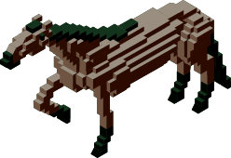


Обведи кружком домик (15секунд)

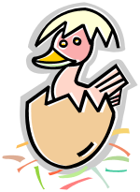Обведи кружком рыбку (15 секунд)


Обведи кружком карандаш (15 секунд)








Задание № 2
Теперь задания будут другими. Поставь пальчик на тёмный кружок. В этом ряду нужно обвести кружком дом с трубой, как это уже сделано. Попробуй сверху обведи ещё раз сам. Ты понял? Начнём выполнять задание.
Поставь пальчик на гвоздик. В этом ряду нужно обвести кружком цветок с 4 лепестками.
Мячик с вертикальными полосками.
Время выполнения задания – 15 секунд.
За каждое правильно выполненное задание даётся 2 балла.

Всего можно получить 4 балла.



Обведи кружком дом с трубой (15 секунд)
Обведи кружком цветок с 4 лепестками (15 секунд)
Обведи кружком мяч с вертикальным полосками (15 секунд)

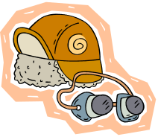

Задание № 3
Перейдём к следующему заданию. Поставь пальчик на солнышко. А теперь скажи, что противоположно по смыслу мальчику? Девочка. Её нужно обвести кружком, как это показано.
За каждое правильно выполненное задание даётся 2 балла.


Всего можно получить 4 балла.


Что противоположно по смыслу мальчику? Обведи кружком (15 секунд)

Что противоположно по смыслу кошке? Обведи кружком (15 секунд)


Что противоположно по смыслу внутренней части дома? Обведи кружком (15 секунд)



Задание № 4
На этой странице тебе нужно выполнить разные задания, связанные со счётом.
На каждое задание тебе отводится по 30 секунд.
За каждое правильно выполненное задание даётся 1,5 балла.
Максимальное количество баллов, которое можно получить за правильно выполненные задания – 7,5 балла.
Обведи кружком самый большой круг (30 сек)

Обведи дом, который имеет 4 окна (30 секунд)
Обведи квадрат в котором 10 дырок (30 секунд)
У тебя бяло 3 яяблока, потом 2 яблока тебе дал ещё твой друг. Сколько яблок стало у тебя? Обведи кружочком это количество.
У теб было 5 карандашей, потом один ты отдал другу. Сколько карандашей у тебя осталось? Обведи кружочком это количество.

. . . .
. . . .
. . . . .
. . . . . . . . . .
.



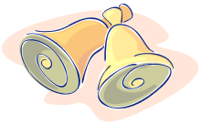



Задание № 5
В этом задании нужно обвести кружком ту фигуру, цифру или букву, которая отличается от других.
Время выполнения задания – 15 секунд.
На все задания отводится 2 минуты.
За каждое правильное задание даётся 2,5 баллов. Всего можно получить – 12,5 балла.
З З З З В З З

Р Р Р Р Р П Р

И И И И N И И И

6 6 6 9 6 6 6 6

Задание № 6
В этом здании нужно вначале внимательно посмотреть на 1 картинку в каждом ряду. Затем среди следующих найти похожую и обвести е кружком.
На всё задание отводится 3 минуты.
За каждое правильно выполненное задание даётся 2,5 балла.
Всего можно получить 12,5 баллов.

Задание № 7
Нужно перечеркнуть в каждом ряду один предмет, который не подходит к остальным.
Время выполнения каждого задания – 15 секунд.
За каждое правильное задание даётся 1,5 баллов.

Всего можно получить 4,5 баллов.









Задание № 8
А теперь будут разные задания для каждого ряда.
Время выполнения каждого задания – 15 секунд.
За каждое правильное задание даётся 1,5 баллов.
Всего можно получить 4,5 баллов.
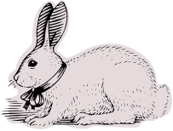

Обведи кружком собаку.


Проведи прямую линию под платьем.

Перечеркни крестом цветок.

Задание № 9.
Соедини линиями одинаковые фигуры (буквы и цифры).
Время выполнения всех заданий 2 минуты.
За каждое правильно выполненное задание даётся 2 балла.
Всего можно получить 22 балла.
f w
w f
b s
s d
d b
8 8

Задание № 10.
Внизу под каждой фигурой в соответствующей клеточке нарисуй похожую.
При оценке результатов надо иметь в виду, что фигуры должны быть узнаваемы и похожи на модель. Но при этом полная идентичность и пропорциональность не требуется.
Время выполнения всех заданий 2 минуты.
За каждое правильно выполненное задание даётся 2,5 балла.
Всего можно получить 17,5 баллов.

dim | BC | eeq | 83

Задание № 11.
Эти задания предназначены для определения доминирующей руки. Первые 2 задания выполняются только правой рукой, вторые – только левой рукой.
О преобладании той или иной руки экзаменатор судит по качеству исполнения задания.

Задания выполняются правой рукой | - Нарисуй ряд кругов.  - Соедини по пунктирам линию, не отрывая карандаша.
Задания выполняются левой рукой. | - Нарисуй ряд кругов.  - Соедини по пунктирам линию, не отрывая карандаша.
Задание № 12.
Нарисуй себя.
Субтест предназначен для оценки психической зрелости ребёнка. Дайте ребёнку карандаш и чистый лист бумаги (формат А 4). Убедитесь, чтов комнате нет никаких изображений (картин), на которых нарисованы люди. На рисунок отводится 10 минут. Оценка рисунка проводится по следующей схеме.
1. Незрелый рисунок.
На рисунке не просматривается изображение человека. Если есть части тела, то они не относятся между собой и не формируют целый образ человека.
2. Бедный рисунок.
Части тела непропорциональны, отсутствуют детали (уши, пальцы). Присутствуют руки, ноги, рот, волосы.
3. Хороший рисунок.
Присутствуют все детали, описанные выше, а также в наличии уши, пальцы, ноздри. Пропорции гораздо лучше. Чем 2.
4. Очень хороший рисунок.
В рисунке присутствуют все характерные черты, описанные в 2 и 3. А так же нарисована одежда. Длина туловища больше, чем его ширина. Руки имеют сгибы, ноги и колени.
5.Отличный рисунок.
В рисунке присутствуют все характеристики, описные в 2-4. Одежда непрозрачна. Человек имеет ступни, плечи, необходимое количество пальцев.

Методика «Лабиринт» (5-8 лет).
Методика предназначена для выявления особенностей наглядно-образного мышления у детей в возрасте 5-8 лет. Она состоит из 12 задач, в которых используется условно-схематическое изображение для ориентировки. Первые две задачи вводные (тренировочные), последующие две – диагностические. Ребёнку предлагается найти путь в разветвлённой системе дорожек, пользуясь условным обозначением пути.
Чтобы найти верный путь, ребёнок должен учитывать в задачах 1-2 направления поворотов, в задачах 3-4 характер ориентиров и их последовательность. В задачах 5-6 сочетания ориентиров в определённой последовательности, в задачах 7-10 одновременно ориентиры и направления поворотов.
Инструкция испытуемым.
Детям даются две вводные задачи, а затем задачи 1-10.
Инструкция даётся после того, как дети открыли первый литок тетради с вводной задачей.
Задача тренировочная 1.
Перед вами полянка. На ней нарисованы дорожки и домики в конце каждого из них. Нужно правильно найти один домик и зачеркнуть его. Чтобы найти этот домик, надо посмотреть на письмо. В низу страницы. В письме нарисовано, что надо идти мимо травки, мимо ёлочки. А потом мимо грибка, тогда найдёте правильный домик. Найдите этот домик. А посмотрю, не ошиблись ли вы.
Задача тренировочная 2.
Здесь тоже два домика, и опять нужно найти домик. Но письмо тут другое: в нём нарисовано как идти и куда поворачивать. Нужно опять идти от травки прямо, а потом повернуть в сторону.
Проверяющий при этих словах ведёт пальцем по чертежу «письма».
К задачам 1-2:
«В письме нарисовано, как надо идти, в какую сторону поворачивать. Начинайте двигаться от травки. Найдите нужный домик и зачеркните его».
К задаче 3:
«Смотрите на письмо. Надо идти от травки, мимо цветочка, потом мимо грибка, потом мимо березки, потом елочки. Найдите нужный домик и зачеркните его».
К задаче 4:
«Смотрите на письмо. Надо пройти от травки, сначала мимо березки, потом мимо грибка, мимо елочки, потом стульчика. Отметьте домик».
К задачам 5-6:
«Будьте очень внимательны. Смотрите на письмо, отыскивайте нужный домик и зачеркните его».
К задачам 7-10:
«Смотрите на письмо, в нем нарисовано, как нужно идти, около какого предмета поворачивать и в какую сторону. Будьте внимательны, отыщите нужный домик и зачеркните его».
Оценка результатов
При оценке результатов необходимо учитывать номер выбранного домика и номер задачи (см. шкалу оценок). Вместе их пересечения указана оценка (в баллах). Номер выбранного домика и оценка заносятся в протокол (см. протокол к методике «Лабиринт», табл. 28). Все оценки суммируются. Максимальное количество очков — 44.
Интерпретация полученных результатов
38-44 балла — дети с детальным соотнесением одновременно двух параметров. Имеют достаточно полные и расчлененные пространственные представления.
31-38 — дети с незавершенной ориентировкой на два параметра (обычно правильно решают первые 6 задач). При учете одновременно двух параметров постоянно соскальзывают к одному. Это обусловлено недостаточной стойкостью и подвижностью в развитии пространственных представлений
24-31 балл — дети с четкой завершенностью ориентировки только на один признак. Им доступно построение и применение пространственных представлений простейшей структуры.
18-24 — для этих детей характерна незавершенная ориентировка даже на один признак. Они членят задачу на этапы, но к концу работы теряют ориентир. У них только начинает формироваться способ наглядно-образной ориентировки в пространстве.
Менее 18 баллов — дети с неадекватными формами ориентировки. Они предпринимают попытку найти нужный домик, но их выбор случаен. Это обусловлено несформированностью умения соотносить схему с реальной ситуацией, т. е. неразвитостью наглядно-образного мышления.
Шкала оценок

№ домиков |  |  |  |  | □ задачи
№ домиков |  | 2 | 3 | 4 | 5 | 6 | 7 | 8 | 9 | 10
1 |  | 0 | 0 | 1 | 1 | 0 | 0 | 2 | 4 | 0
2 |  | 0 | 0 | 1 | 1 | 0 | 0 | 2 | 2 | 0
3 |  | 0 | 0 | 1 | 1 | 0 | 0 | 4 | 0 | 2
4 |  | 0 | 0 | 1 | 1 | 0 | 2 | 2 | 0 | 0
5 | 2 | 0 | 0 | 2 | 4 | 0 | 0 | 0 | 0 | 0
6 | 2 | 0 | 0 | 2 | 3 | 0 | 0 | 0 | 2 | 0
7 | 4 | 0 | 0 | 4 | 2 | 0 | 2 | 0 | 0 | 2
8 | 3 | 0 | 0 | 3 | 2 | 0 | 0 | 2 | 0 | 4
9 | 0 | 2 | 4 | 0 | 0 | 1 | 2 | 0 | 4 | 2
10 | 0 | 2 | 3 | 0 | 0 | 1 | 0 | 2 | 2 | 2
11 | 0 | 3 | 2 | 0 | 0 | 1 | 0 | 0 | 0 | 4
12 | 0 | 4 | 2 | 0 | 0 | 1 | 0 | 0 | 0 | 2
13 | 0 | 1 | 1 | 0 | 0 | 3 | 4 | 0 | 0 | 4
14 | 0 | 1 | 1 | 0 | 0 | 4 | 2 | 2 | 0 | 6
15 | 0 | 1 | 1 | 0 | 0 | 2 | 2 | 0 | 0 | 2
16 | 0 | 1 | 1 | 0 | 0 | 2 | 2 | 0 | 2 | 2
17 |  |  |  |  |  |  |  |  | 2 | 2
18 |  |  |  |  |  |  |  |  | 2 | 4
19 |  |  |  |  |  |  |  |  | 0 | 0
20 |  |  |  |  |  |  |  |  | 2 | 0
21 |  |  |  |  |  |  |  |  | 6 | 0
22 |  |  |  |  |  |  |  |  | 4 | 0
23 |  |  |  |  |  |  |  |  | 2 | 2
24 |  |  |  |  |  |  |  |  | 2 | 0
25 |  |  |  |  |  |  |  |  | 0 | 0
26 |  |  |  |  |  |  |  |  | 2 | 4
27 |  |  |  |  |  |  |  |  | 0 | 0
28 |  |  |  |  |  |  |  |  | 2 | 0
29 |  |  |  |  |  |  |  |  | 0 | 2
30 |  |  |  |  |  |  |  |  | 0 | 0
31 |  |  |  |  |  |  |  |  | 4 | 0
32 |  |  |  |  |  |  |  |  | 2 | 0

Задачи 3-4 Задачи 5-6
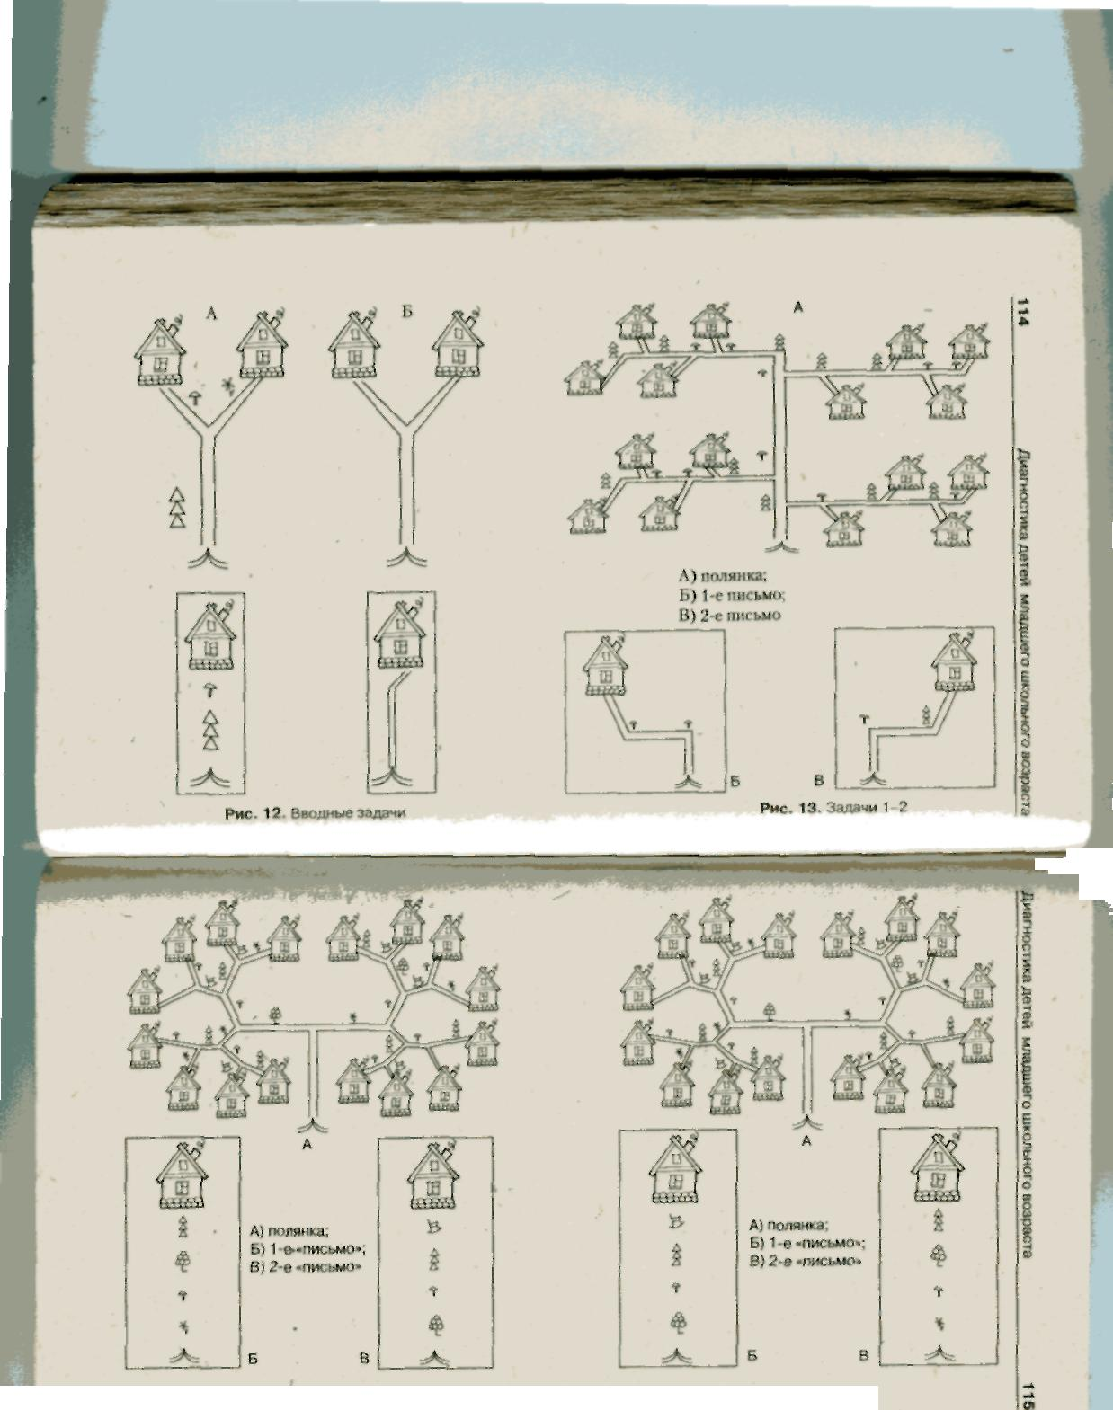
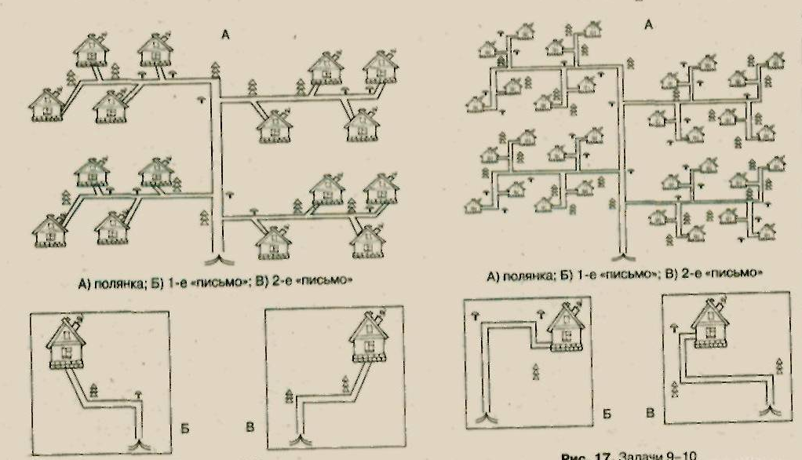
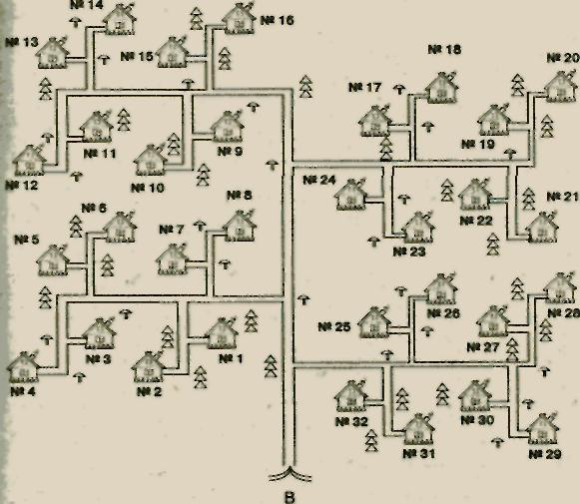
Задачи 7-8 Задачи 9-10
Ключ к задачам 9-10 (номера домиков).

Протокол к методике «Лабиринт»
Ф. И. ребенка __________________________________________________
Класс/ Группа__________ Дата___________________
Проверяющий ____________________________________________________

п/п | Фамилия, имя ребенка | Задача № |  |  |  |  |  |  |  |  |  | Сумма | Примечания
п/п |  | 1 | 2 | 3 | 4 | 5 | 6 | 7 | 8 | 9 | 10 | Сумма | Примечания
1 |  | 1  2
2 |  | 1  2
3 |  | 1  2
4 |  | 1  2

Методика «Сапожки»
Цель: определение уровня развития операции обобщения, проследить применение им при решении задач введенного правила, которое ранее не встречалось.
Оборудование: Испытуемому предлагается таблица, содержащая предметную картинку (собака, человек, птица) с наличием или отсутствием одного признака – сапожек на ногах. Если есть сапожки – картинка обозначается цифрой «1», если нет – цифрой «0». Таблица из цветных картинок содержащит: 1) правило кодирования; 2) этап закрепления правила; 3) так называемые "загадки", которые испытуемый должен разгадать путем кодирования.
Методика проведения и инструкции
В рамках исследования готовности к школьному обучению - интеллектуального аспекта - в исследовании участвуют дети 6-7 лет. Задачи, используемые в методике, построены так, что при их решении необходимо осуществить эмпирическое обобщение (умении классифицировать предметы по существенным признакам или подводить под общее понятие) или теоретическое обобщение (обобщение на основе содержательной абстракции). Задачи постепенно усложняются за счет введения в них объектов, к которым требуется осуществить то или иное обобщение.
Экспериментатор дает инструкцию и определяет правило: «Для правильного обозначения картинок цифрами тебе необходимо запомнить: если на картинке фигурка изображена без сапожек, то ее надо обозначить цифрой "О", а если в сапожках, то цифрой "1". Запомнил? Повтори, пожалуйста".
После повторения правила испытуемому предлагается расставить цифры в следующих трех строках таблицы, как этап закрепления выученного правила. Каждый свой ответ испытуемый должен объяснить, почему так.
В случае ошибки, экспериментатор анализирует характер ошибок, просит повторить его правило обозначения фигурок и указывает на образец (первые две строки таблицы), добивается стопроцентного результата.
На закрепляющем этапе определяется скорость обучаемости ребенка, т.е. показывает, насколько быстро и легко ребенок усваивает новое правило и может применить его при решении задач.
Вторая инструкция к «разгадыванию загадок» дается экспериментатором тогда, когда он уверен, что ребенок научился применять правило, которому его обучили. "Ты уже научился обозначать картинки цифрами, а теперь, используя это умение, попробуй отгадать нарисованные здесь загадки. "Отгадать загадку" — значит правильно обозначить нарисованные в ней фигурки цифрами "О" и "1". После первой загадки, даже если была допущена ошибка, предлагается решить следующую. При проведении используется повторное возвращение к предыдущим загадкам. При «отгадывании», для уточнения характера обобщения, экспериментатор просит ребенка объяснить, почему обозначено именно так. При этом, на всех этапах работы, первые две строчки таблицы должны быть открыты.
Обработка: В ходе диагностики ведется протокол с фиксацией правильных ответов,
ошибок и объяснений испытуемого и вопросы и замечания экспериментатора.
Данная методика носит клинический характер и не имеет нормативных показателей. Полученные результаты интерпретируются с точки зрения особенностей развития у ребенка процесса обобщения.
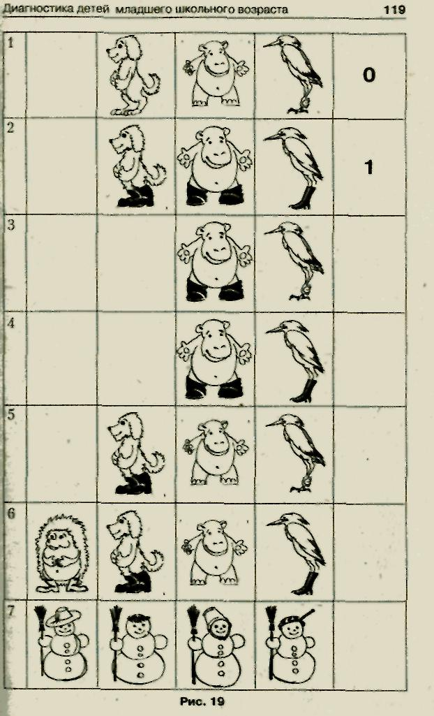

Методика исследования словесно-логического мышления
(по Й. Ерасеку).
Одна из удачных методик исследования словесно-логического мышления как компонента интеллектуальной готовности ребенка к школе предложена Й. Ерасеком.
Цель: определение уровня вербального мышления, умения мыслить логически и выражать свои мысли.
Оборудование: бланк теста на определение уровня “Вербального мышления”.
Проведение: ребенку задаются вопросы, ответы на которые оцениваются по шкале.
Инструкция: «Ответь мне, пожалуйста, на несколько вопросов».

 | Вопросы | Правильный ответ | Неправильный ответ | Другие ответы
 | Какое из животных больше - лошадь или собака? | 0 | -5
 | Утром люди завтракают. А вечером? | 0 | -3
 | Днем на улице светло, а ночью? | 0 | -4
 | Небо голубое, а трава? | 0 | -4
 | Яблоки, груши, сливы, персики – это что? | +1 | -1
 | Что такое Москва, Санкт-Петербург, Хабаровск? | Города +1 | -1 | Станции 0
 | Футбол, плавание, хоккей, волейбол – это… | Спорт, физкультура +3 | 0 | Игры, упраж. +2
 | Маленькая корова – это теленок? Маленькая собака – это …? Маленькая лошадь ? | Щенок, жеребенок +4 | - 1 | Кто-то один щенок или жеребенок 0
 | Почему у всех автомобилей тормоза? | 2 причины из: тормозить с горы, на повороте, остановка в случае опасности столкновения, после окончания езды +1 | -1 | Названа одна причина  0
 | Чем похожи друг на друга молоток и топор? | 2 общих признака +3 | 0 | Назван один признак +2
 | Чем различаются гвоздь и винт? | У винта нарезка +3 | 0 | Винт завинчивается, а гвоздь забивается, у винта гайка +2
 | Собака больше похожа на кошку или курицу? Чем? Что у них одинаково? | На кошку (с выделением признаков подобия) 0 | На курицу - 3 | На кошку (без выделения признаков подобия) – 1
 | Чем похожи друг на друга белка и кошка? | 2 признака +3 | 0 | 1 признак +2
 | Какие ты знаешь транспортные средства? | 3 средства: наземное, водное, воздушное и т.п. +4 | Ничего не названо или неправильно 0 | 3 наземных средства
 | Чем отличается молодой человек от старого? | 3 признака +4 | 0 | 1-2 признака +2
 | ИТОГО:

Обработка: У проводящего ключ. Ответы оцениваются по 3 параметрам: правильно, неправильно, другой ответ. Ответ считается правильным, если он достаточно разумен и отвечают смыслу поставленного вопроса.
I уровень – 24 и более – очень высокий
II уровень – от 14 – 23 - высокий
III уровень – от 0 –13 - средний
IV уровень – (- 1) – (-10) - низкий
V уровень – (-11) и менее – очень низкий

Методика «Назови одним словом»
Цель: определение уровня развития операции обобщения
Проведение: Ребенку предлагаются назвать одним словом группу предметов. Проводится устно.
Троллейбус, автобус, трамвай -
Шкаф, тумбочка, кровать -
Волк, медведь, заяц -
Синий, красный, зелёный -
Каша, хлеб, конфеты -
Роза, гвоздика, ландыш –
Дуб, береза, липа –
Сыроежка, мухомор, подберезовик –
Сом, карась, окунь –
Капуста, картошка, лук –
Ручка, карандаш, фломастер –
Рука, нога, голова -
Инструкция: «Сейчас я буду называть тебе разные слова, а ты подумай и скажи мне, как можно назвать эти предметы одним словом?»:
Обработка: Оценивается правильность обобщения, обозначения понятий. Задания оценивается в баллах. Максимальное число баллов – 13. Выделяется 4 условных уровня сформированности обобщения:
I уровень – 13 баллов – высокий
II уровень – 11-13 - средний
III уровень – 7-11 - низкий
IV уровень – менее 7 – очень низкий

Социальная и психологическая готовность.
Акцентируя свое внимание на интеллектуальной подготовке ребенка к школе, родители иногда упускают из виду эмоциональную и социальную готовность, включающие в себя такие учебные навыки, от которых существенно зависят будущие школьные успехи. Социальная готовность подразумевает потребность в общении со сверстниками и умение подчинять свое поведение законам детских групп, способность принимать роль ученика, умение слушать и выполнять инструкции учителя, а также навыки коммуникативной инициативы и самопрезентации. Сюда можно отнести и такие личностные качества, как умение преодолевать трудности и относиться к ошибкам как к определенному результату своего труда, умение усваивать информацию в ситуации группового обучения и менять социальные роли в коллективе класса.
Личностная и психологическая готовность ребенка к школе заключается в формировании у него готовности к принятию новой социальной позиции школьника - положения школьника. Позиция школьника обязывает занять иное, по сравнению с дошкольником, положение в обществе, с новыми для него правилами. Эта личностная готовность выражается в определенном отношении ребенка к школе, к учителю и учебной деятельности, к сверстникам, родным и близким, к самому себе.
Отношение к школе. Выполнять правила школьного режима, своевременно приходить на занятия, выполнять учебные задания в школе и дома.
Отношение к учителю и учебной деятельности. Правильно воспринимать ситуации урока, правильно воспринимать истинный смысл действий учителя, его профессиональную роль.
В ситуации урока исключены непосредственные эмоциональные контакты, когда нельзя говорить на посторонние темы (вопросы). Надо задавать вопросы по делу, предварительно подняв руку. Дети, готовые в этом плане к школьному обучению, адекватно ведут себя на занятиях.

Задание. Мотивационная готовность, стремление идти в школу, интерес к школе, желание познавать новое выясняется вопросами типа:
1. Хочешь ли ты идти в школу?
2. Что в школе интересного?
3. Чем бы ты занимался, если не ходил бы в школу?
Ответы на эти вопросы помогут понять, что ребенок знает о школе, в чем она его интересует, есть ли у него желание познавать новое.

Задание. Проведите тест "Мотивационная готовность", диагностирующий внутреннюю позицию школьника (по Т.Д. Марцинковской).
Стимульный материал. Набор вопросов, предлагающих ребенку выбор одного из вариантов поведения.
1. Если бы было две школы - одна с уроками русского языка, математики, чтения, пения, рисования и физкультуры, а другая - только с уроками пения, рисования и физкультуры, то в какой из них ты бы хотел учиться?
2. Если бы было две школы - одна с уроками и переменками, а другая только с переменками и никаких уроков, то в какой из них ты бы хотел учиться?
3. Если бы было две школы - в одной ставили бы за хорошие ответы пятерки и четверки, а в другой давали бы
сладости и игрушки, то в какой из них ты бы хотел учиться?
4. Если бы было две школы - в одной можно вставать только с разрешения учительницы и поднимать руку, если ты хочешь что-то спросить, а в другой можно делать на уроке все, что хочешь, то в какой из них ты бы хотел учиться?
5. Если бы было две школы - в одной задавали бы уроки на дом, а в другой нет, то в какой из них ты бы хотел учиться?
6. Если бы у вас в классе заболела учительница и директор предложил ее заменить другой учительницей или мамой, то кого бы ты выбрал?
7. Если бы мама сказала: "Ты у меня еще маленький, тебе трудно вставать, делать уроки. Останься в детском саду, а в школу пойдешь на будущий год", то согласился бы ты с таким предложением?
8. Если бы мама сказала: "Я договорилась с учительницей, что она будет ходить к нам домой и заниматься с
тобой. Теперь тебе не придется ходить по утрам в школу", то согласился бы ты с таким предложением?
9. Если бы соседский мальчик спросил тебя: "Что тебе больше всего нравится в школе?", то что бы ты ответил ему?
Инструкция. Ребенку говорят: "Послушай меня внимательно. Я тебе сейчас буду задавать вопросы, а ты должен ответить, какой вариант ответа тебе нравится больше".
Проведение теста. Ребенку читают вслух вопросы, причем время на ответ не ограничивается. Каждый ответ фиксируют, так же как и все дополнительные замечания ребенка.
Анализ результатов. За каждый правильный ответ дается 1 балл, за неправильный - 0 баллов. Внутренняя позиция считается сформированной, если ребенок набрал 5 баллов и больше.
Если в результате анализа результатов обнаружатся слабые, неточные представления ребенка о школе, то необходимо провести работу по формированию у ребенка мотивационной готовности к школе.

Задание. Проведите тест "Лесенка" для исследования самооценки (По Т.Д. Марцинковской).

Стимульный материал. Рисунок лестницы, состоящий из семи ступенек. На рисунке нужно расположить фигурку ребенка. Для удобства можно из бумаги вырезать фигурку мальчика или девочки, которую ставят на лесенку.
Инструкция. Ребенку предлагают: "Посмотри на эту лесенку. Видишь, тут стоит мальчик (или девочка). На ступеньку выше (показывают) ставят хороших детей; чем выше, тем лучше дети, а на самой верхней ступеньке - самые хорошие ребята. На какую ступеньку ты сам себя поставишь? А на какую ступеньку тебя поставит мама? папа? воспитательница?
Проведение теста. Ребенку дают листок с нарисованной на нем лестницей и объясняют значение ступенек. Важно проследить, правильно ли понял ребенок ваше объяснение. В случае необходимости следует повторить его. После этого задают вопросы, ответы записывают.
Анализ результатов. Прежде всего обращают внимание, на какую ступень ребенок сам себя поставил. Считается нормой, если дети этого возраста ставят себя на ступеньку "очень хорошие" и даже "самые хорошие дети". В любом случае это должны быть верхние ступеньки, так как положение на любой из нижних ступенек (а уж тем более на самой нижней) говорит не об адекватной оценке, но об отрицательном отношении к себе, неуверенности в собственных силах. Это очень серьезное нарушение структуры личности, которое может привести к депрессиям, неврозам, асоциальности у детей. Как правило, это связано с холодным отношением к детям, отвержением или суровым, авторитарным воспитанием, когда обесценивается сам ребенок, который приходит к выводу, что его любят только тогда, когда он хорошо себя ведет.

При подготовке ребенка к школе обратить особое внимание на развитие самостоятельности, связанной с познавательной деятельностью. Это должно выражаться в умении ставить перед собой различные учебные задачи и решать их без побуждений извне ("Я хочу это сделать..."), проявлять инициативу ("Я хочу сделать это по-другому") и творчество ("Мне хочется сделать это по-своему").
В познавательной самостоятельности важны инициатива, предвидение и творчество.
Для формирования такой самостоятельности нужны специальные усилия взрослых.
Ребенок должен:
1. Работать самостоятельно, без присутствия взрослого.
2. Работая, ориентироваться на получение результата, а не только чтобы избежать неприятность.
3. Проявлять активный познавательный интерес к новым видам деятельности, стремясь к личным достижениям.

Задание. Обратите внимание, может ли ребенок сосредоточенно заниматься каким-либо делом - рисовать, лепить, мастерить и т.д.
Наиболее эффективны занятия конструированием для совершенствования системы произвольной саморегуляции. Начать конструирование можно по образцу: например, ребенок должен воспроизвести из деталей реально построенный дом. Ребенок учится правильно выбирать необходимые детали блоков, соотносить их по размеру, форме и цвету.
Предложите ребенку внимательно рассмотреть, изучить тот дом, который ему следует собрать самостоятельно по образцу.
Проведите наблюдение по плану:
1. Характер и последовательность строительства дома.
2. Соблюдается ли определенная последовательность сборки?
3. Удерживает ли заданную цель (предложенный образец)?
4. Выдержано ли соответствие постройки по размеру, цвету, форме блоков конструкции?
5. Как часто сверяет свои действия и их результат с эталоном?
По окончанию постройки задайте вопросы ребенку, насколько осознанно он выполнял задание. Проанализируйте вместе с ним достигнутые результаты конструирования. В дальнейшем можно постепенно усложнять задание по конструированию: вместо образца рисунок, план, замысел и т.п.
Максимально приближенным к учебной деятельности упражнением по развитию произвольности является графический диктант.
Ребенку дается образец геометрического узора, выполненный на листе бумаги в клетку. Он должен воспроизвести предложенный образец и самостоятельно продолжить точно такой же рисунок. Такою работу можно усложнить, предлагая под диктовку взрослого выполнять подобные узоры на листе бумаги (вправо на 1 клеточку, вверх на 2 клеточки, влево на 2 клеточки и т.п.).

Задание. У ребенка должно быть произвольное (управляемое) поведение. Он должен уметь подчинять свое поведение воле, а не чувствам. Ему непросто следовать как чужой, так и своей воле. Проведите игры по развитию произвольности (управляемости) поведения.
а) Игра "Да и Нет не говорить"
Требуется подготовить несложные вопросы, чтобы с их помощью активизировать внимание ребенка.
- Как тебя зовут? Сколько тебе лет? и т.д.
Изредка задавать вопросы, требующие утверждения либо отрицания.
- "Ты девочка?" и т.п.
Если ребенок выигрывает, то он сможет управлять своим вниманием в школе. Для разнообразия включайте запреты на другие слова: "черное", "белое" и др.
б) Режим и порядок
Изготовьте из ватмана полоску с желобком, куда вставьте кружечек цветной бумаги, который можно передвигать пальцем.
Прикрепите полоску на видное место на стене. Объясните ребенку: сделал дело - передвинь кружочек к следующей метке. Дошел да конца - получи приз, сюрприз, что-то приятное.
Так можно приучать ребенка к порядку: убирать разбросанные игрушки, одеваться на прогулку и др. Правило, последовательность действий благодаря внешним ориентирам из внешних превращается во внутреннее (умственное), в правило к самому себе.
В наглядной форме можно обозначить и сборы в школу, и подготовку уроков, проигрывать любую жизненную ситуацию. Так частная способность быть организованным в данный момент будет способствовать развитию произвольности (управляемости поведения).
в) Донесение
Пусть ребенок представит, что он разведчик и "пишет" зашифрованное донесение в штаб. Текст донесения диктует родитель - "связной". Ребенок должен предметы зашифровать символами - значками, которые напомнят ему о предмете. Так развивается символическая (знаковая) функция сознания.

МЕТОДИКА 1. (определение мотивов обучения)
Стоит провести этот тест с дошкольником, для того чтобы понять, готов ли ребенок к школе и чего можно ожидать от него после 1-го сентября. Также, если возникают проблемы с уже первоклассниками, посредством этой методики можно понять истоки этих проблем.
Для 6-летних детей характерными являются следующие мотивы:
1. учебно-познавательный, восходящий к познавательной потребности (хочу все знать!)
2. социальный, основанный на социальной необходимости обучения (все учатся и я хочу! Это нужно для будущего)
3. «позиционный», стремление занять новое положение в отношениях с окружающими ( я взрослый, я уже школьник!)
4. «внешние» по отношению к самой учебе мотивы (мне мама сказала, что пора учиться, папа хочет чтобы я учился)
5. игровой мотив, неадекватный, перенесенный в школьную сферу ( возможно ребенка отдали в школу слишком рано, стоит и можно было еще подождать)
6. мотив получения высокой отметки ( обучение не ради знаний, а ради оценки)
Сядьте вместе с ребенком, чтобы вас ничто не отвлекало. Прочитайте ему инструкцию. После прочтения каждого абзаца, покажите ребенку рисунок, соответствующий содержанию.
Инструкция
Сейчас я прочитаю тебе рассказ
Мальчики или Девочки ( говорите о детях того же пола, какого ваш ребенок) разговаривали про школу.
1. Внешний мотив.
Первый мальчик сказал: « Я хожу в школу, потому что мама меня заставляет. Если бы не мама, я бы в школу не ходил», покажите или выложите рисунок 1.
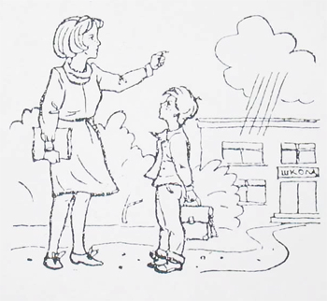

2. Учебный мотив.
Второй мальчик сказал: « Я хожу в школу потому, что мне нравится учиться, делать уроки, даже если бы не было школы, я бы все равно учился», покажите или выложите рисунок 2.

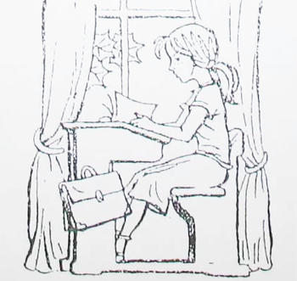
3. Игровой мотив.
Третий мальчик сказал: «Я хожу в школу потому, что там весело и много ребят, с которыми весело играть.», покажите или выложите рисунок 3.
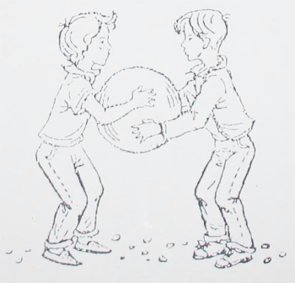
4. Позиционный мотив.
Четвертый мальчик сказал « Я хожу в школу, потому что хочу быть большим, когда я в школе, я чувствую себя взрослым, а раньше я был маленьким», покажите или выложите рисунок 4.
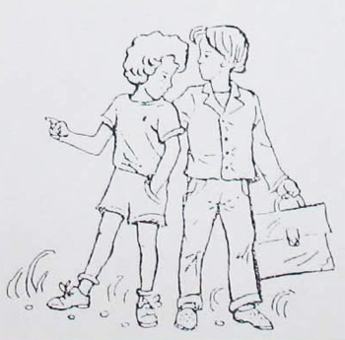
5. Социальный мотив.
Пятый мальчик сказал: я ходу в школу, потому что нужно учиться. Без учения ничего не сделаешь, а выучишься, можешь стать кем захочешь», покажите или выложите рисунок 5.
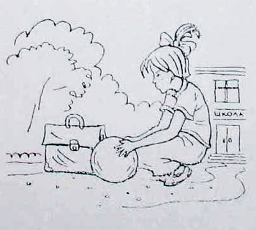
6. Мотив получения высокой отметки.
Шестой мальчик сказал: «Я хожу в школу потому, что получаю там пятерки», покажите или выложите рисунок 6.

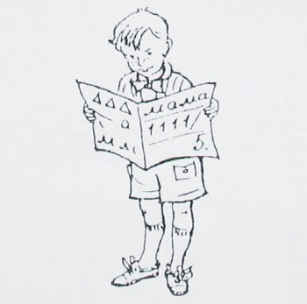
После прочтения рассказа, задайте ребенку следующие вопросы:
- Кто из ребят, по-твоему, прав? Почему?
- С кем бы из них ты хотел бы поиграть? Почему?
- С кем бы ты из них хотел бы вместе учиться? Почему?
Ребенок последовательно осуществляет три выбора. Если содержание ответа поступает ребенку недостаточно явственно, ему напоминают содержание рассказа, соответствующее картинке.
После выбора и ответов ребенка на вопросы, попробуйте проанализировать ответы, и понять его мотивы обучения. Это поможет вам лучше узнать ребенка, помочь ему в чем-то, или понять, нужна ли консультация психолога относительно настоящей или будущей учебы в школе. Не пугайтесь, психолог – это не врач, это человек, который помогает людям, детям и им родителям правильно построить свои отношения и отношение к какой-либо проблемной сфере жизни.
Например, ребенок, отвечая на вопросы, выбирает одну и ту же карточку с мальчиком или девочкой. Например, ребенок выбирает карточку 5 (социальный мотив) отвечая на все вопросы. То есть он считает, что ребенок, который учится для того, чтобы много знать, чтобы впоследствии стать кем-то в жизни, много зарабатывать, прав. Он бы хотел с ним же и играть, и учиться. Скорей всего ребенком в обучении двигает именно социальный мотив.
Если же ребенок выбирает, например, правым ребенка с внешним мотивом (1), играть бы хотел с ребенком с игровым мотивом, а учиться с ребенком с мотивацией к высокой оценкой, то скорей всего, ваш ребенок не готов идти в школу. Он воспринимает школу как то место, куда его водят родители, но интереса к учебе у него нет. Он хотел бы играть, а не ходить в то место, которое ему неинтересно. А если все-таки ему приходится или придется идти в школу, по желанию матери или отца, то он хочет, чтобы его там замечали и ставили хорошие оценки. В таком случае, стоит больше уделить внимания ребенку, может быть вместе заняться чем-нибудь, изучить что-нибудь (английский язык, породы собак, кошек, окружающую природу и т.п). Показать, что учеба это не прихоть родителя, а очень интересный, нужный, познавательный процесс. Чтобы ребенок в будущем не ждал всегда отличной оценки, хвалите его только в тех случаях, когда он действительно заслуживает похвалы. Пусть ребенок поймет, что хорошую оценку можно получить только за хорошие знания.
Тест «Кругозор» (оценка уровня развития познавательной деятельности)
Цель теста: определение объема сведений о себе, своей семье, окружающим мире, а также способности к анализу и суждениям.
1. Назови свое имя, фамилию, отчество.
2. Назови фамилию, отчество родителей.
3. Ты девочка или мальчик? Кем будешь, когда вырастешь: мужчиной или женщиной?
4. У тебя есть брат, сестра, кто старше?
5. Сколько тебе лет? Сколько будет через год, два?
6. Сейчас утро, вечер (день или утро?)
7. Когда ты завтракаешь (утром или вечером?), обедаешь? Что бывает раньше обед или ужин, день или ночь?
8. Где ты живешь, назови свой домашний адрес?
9. Кем работают твои родители?
10. Ты любишь рисовать? Каково цвета этот карандаш (платье, книга?)
11. Какое сейчас время года, почему ты так считаешь?
12. Когда можно кататься на санках – зимой или летом?
13. Почему снег бывает зимой, а не летом?
14. Что делает почтальон (врач, учитель?)
15. Зачем в школе нужен звонок, парта?
16. Ты сам хочешь пойти в школу?
17. Покажи свой правый глаз, левое ухо? Зачем нам нужны глаза, уши?
18. Каких животных ты знаешь?
19. Каких птиц ты знаешь?
20. Кто больше, корова или коза?
21. Что больше 8 или 5? Посчитай от 3 до 6, от 9 до 2.
22. Что нужно сделать, если ломаешь чужую вещь?

СВЕДЕНИЯ О СЕБЕ, СЕМЬЕ – 1,2,3,4,5,8,9,17
ПРЕДСТАВЛЕНИЕ ОБ ОКРУЖАЮЩЕМ МИРЕ - 6,7, 10,11, 12,14, 18,19
СПОСОБНОСТЬ К АНАЛИЗУ, РАССУЖДЕНИЯМ – 13, 20, 21,22
ШКОЛЬНАЯ МОТИВАЦИЯ – 15,16.
ОЦЕНКА:

Вопросы оцениваются следующим образом, каждый правильный ответ – 1 балл, правильный, но неполный ответ 0,5 балла.
Отдельно оцениваются следующие вопросы:
• 5 вопрос – ребенок вычислил, сколько ему будет лет – 1 балл, называет год с учетом месяцев – 3 балла (например мне 6 лет восемь месяцев, через год будет 7 лет и восемь месяцев)
• 8 вопрос – полный домашний адрес - 3 балла
• 15 вопрос - правильное применение школьной атрибутики – 1 балл
• 16 вопрос - положительный ответ – 1 балл
• 17 вопрос – правильный ответ – 3 балла
• 22 вопрос – правильный, адекватный ответ – 2 балла
Высокий уровень – 24-29 баллов
Средний уровень – 20-23,5 балла
Низкий уровень – от 19,5 и ниже
Обратите внимание, какие группы вопросов вызывают у ребенка затруднения, и в дальнейшем постарайтесь ликвидировать пробелы в развитии ребенка.

Готовить ребенка к школе - это значит не только обеспечить количество определенных представлений, но и формировать качественные мыслительные способности. И главное, сформировать в нем психологическую готовность к обучению - интерес и потребность к познанию нового, трудолюбие, усидчивость, внимание, память, логическое мышление, способность к волевым усилиям. А это достигается не только путем специальных занятий, но и в результате знакомства с окружающей жизнью - в играх, труде, общении со взрослыми и сверстниками.

Что важно уметь и понимать ребенку при поступлении в школу
(материалы к родительскому собранию для родителей будущих первоклассников)
В возрасте пяти-семи лет у ребенка формируются психические функции, обеспечивающие впоследствии школьную успешность. Готовность к школе предполагает не только и не столько конкретные знания об окружающем мире, хотя если ребенок дремуче невежествен, то учиться в школе ему будет очень трудно. Не принципиально, на самом деле, умеет ли он считать до десяти прямым и обратным счетом, знает ли времена года и названия месяцев, - хотя все эти знания, разумеется, нужны.
Почему перед школой это не самое главное? Практика показывает, что ребенок, физиологически имея в этом возрасте наглядно-образное мышление, иногда с трудом запоминает формальные вещи, например, ему не всегда легко выучить все двенадцать месяцев и запомнить их "подряд и вразбивку". Учат-учат родители и воспитатели, а от него как от стенки горох. Но вот он пошел в школу и стал ежедневно прописывать дату в тетрадке, да еще и время, когда Каникулы, само запоминается, да и летние месяцы наполняются новым смыслом. Вот и запомнился год, все двенадцать месяцев - информация перестала быть ненужной и чужой, он ее освоил, присвоил, сделал своей. Так что незнание месяцев - не признак неготовности к школе.
Но есть вещи, принципиальные для учебы в школе. Какие?
Фонематический слух
Детское ухо должно уметь слышать звонкие и глухие, мягкие и твердые звуки. Он должен слышать, что в именах Тим и Том звук т звучит по-разному (мягко и твердо). Различение звонких и глухих, например г-к - тоже непременное условие, чтобы ребенок писал грамотно: кости и гости. Именно это умение обеспечит ему грамотность.
Психолог вспоминает: "Привели на консультацию девочку. Четвертый класс. Внезапно пошли сплошные двойки по русскому. Я проверила все, что можно было проверить, - не могу нащупать причину, непонятно! Слушаю, смотрю. Вдруг вижу - она в слове лев пишет не в а ф. И тут я стала проверять ее фонематический слух и выяснила, что она не различает мягкости-твердости, звонкости-глухоты. Стало ясно, что плохо учиться по русскому девочка стала из-за того, что в четвертом классе резко возросла нагрузка по скорости и объему. И она, не имея хорошо сформированного фонематического слуха, а пользуясь правилами и памятью, просто не успевала проанализировать то, что пишет, и понять, какие буквы нужно писать".
- А почему раньше у нее были четверки-пятерки?
- В первых классах был низкий темп. И маленькие объемы. Она успевала. Худо-бедно на простых словах и малых объемах справлялась. Недоразвитие было неочевидным, школьный логопед его не отследил.
Чтобы избежать этого, берем книгу Бугрименко и Цукерман "Чтение без принуждения" - там все написано про развитие в игре, в том числе и фонематического слуха, - и с четырех лет начинаем поигрывать. Если книги нет, просто играем словами. По пути в магазин, на прогулке: "Папа пишет" - какие тут п? "Рыбка-ребенок" - какие р? "Ласковый лев" - какие л? И придумывайте, придумывайте сами любые игры со словами, которые дадут вслушаться в звуки, вчувствоваться в них!
Чувство величины
Опять-таки пример из практики психолога. "Девочка учится в третьем классе хорошей гимназии, но вдруг ни с того ни с сего начинает получать двойки по математике. За все контрольные подряд. Явно у ребенка что-то не складывается. Проверяю. Выясняется - девочка не понимает, что такое величина, она оперирует с цифрами, но у нее нет внутреннего чувства, что за каждой цифрой стоит величина. Она не могла разделить полоску бумаги на равные части, не догадалась сложить пополам, а потом разрезать. А научившись с моей подсказкой складывать полоску пополам, не смогла сложить из нее четыре равные бумажки - она не понимала, что для этого полоску нужно просто перегнуть еще раз".
Ребенок нормальный, она просто не чувствует, что именно стоит за цифрами. А это чувство должно сложиться к семи годам обязательно. "Принесли в класс десять тетрадей и пять раздали ученикам", и нужно почувствовать, что пять - не само по себе некое число, не независимая переменная, а половина от десяти. Что количество литров в бутылке не зависит от формы емкости - и в кастрюле и в бутылке одно количество.
- Меня бабушка в детстве периодически спрашивала, что тяжелее, пуд сена или пуд железа.
- Вот-вот, это тоже относится к инварианту величины. Почаще задавать детям такие задачки - и все будет с математикой в порядке.
Суть числа, цифры, веса хорошо помогает понять обычное взвешивание. Но не на электронных весах, которые только и может сейчас увидеть ребенок в универсамах. На них кладут пакет картошки - и выскакивают цифры. Откуда они взялись? Почему именно эти, а не другие? Непонятно. А обычные весы делают понятным, что такое "взвесить". Килограмм яблок уравновешивает килограммовая гиря. И объяснять не надо. И так видно. Хорошо иметь дома аптечные весы. И говорить малышу, обращать его внимание: луковица весом 100 граммов в стакан не влезет, а 100 граммов гречки поместились. Что кусок пластилина, взвешенный на весах, один и тот же по весу, и если мы его сделаем лепешечкой, и если шариком. Тут не нужны объяснения, это надо просто усвоить, как никто не объясняет, что молоко белое, а вода прозрачная.
Готовим обед, даем ребенку стакан и разные банки с кастрюлями, пусть попереливает из одной в другую и убедится, что стакан воды - он в любой кастрюле стакан. Разделим яблоко на половинки, четвертинки, трети. Кучку фасоли, которая пойдет в суп, разделим на половины.
Разломаем апельсин на осьмушки. Надо сказать, что подобные занятия не только дают возможность нормально усваивать и понимать математику, но и развивают речь: "Половина, осьмушка, натрое". Все начинается просто:
Мы делили апельсин,
много нас, а он один.
Эта долька для ежа,
эта долька для стрижа...
А для волка кожура.
А став взрослым, человек с чутким к родной речи слухом сможет уловить подлинный смысл, например, вот этого стихотворения Новеллы Матвеевой:
Я, говорит, не воин,
Я, говорит, раздвоен,
Я, говорит, расстроен,
Расчетверен,
Распят!..
Последовательность изложения мыслей
"Приходит ко мне мальчик-первоклассник. Беседуем дружески, неспешно. Обсуждаем задачу из его учебника: "На полке было десять книг, пять сняли, сколько осталось? " Спрашиваю его, про что задача. Отвечает: про книги. Что значит про книги? Разве задача про то, какие там книги стояли на полке, фантастика, сказки, комиксы? Нет. Еще раз - про что задача? Говорит, про полку. Уточняю: раз про полку, то, наверное, в задаче говорится, что полка металлическая или из дерева, крашеная белой или черной краской? Нет. С третьего раза он догадался: задача про количество книг".
Одна из частых причин непонимания задач - неумение излагать мысли, вычленять главное и второстепенное. Это умение необходимо для освоения любого школьного предмета. В математике, например. Примеры школьник решает, выучил алгоритм, а задачи не может, там нужно понимать, о чем именно идет речь. Значит, до школы у ребенка не сформировалось умение последовательно излагать текст.
Ориентация в пространстве
В каком пространстве? В любом. Пространстве дома, комнаты, листа бумаги. А пространство - это математика, это геометрия.
Посылаем чадо в ванную, пусть положит на правую полку мыло, на левую полотенце. И нужно обязательно знать, что левее - это еще сильнее влево, а правее - еще чуточку вправо. Попросите ребенка: "Поставь поближе, поставь подальше" - не факт, что каждый дошкольник справится.
(К слову сказать, со сравнительными степенями вообще беда! Это хотя и не всегда относится к пространственным понятиям, но всегда к понятиям, нужным и в обиходе, и в школе. Вот, например, вы не обращали внимания, как дети играют в "холодно-горячо"? Кажется, нет игры проще. Однако послушаем, как наш ребенок говорит? "Теплее", или только "Тепло, тепло, тепло!" В наши дни положение просто катастрофическое. Редкие дети подготовительной группы детсада владеют сравнительной степенью. Ближе-дальше. Узко, уже, узенько. Горячо, горячее, горячее, кипяток!)
База для развития пространственного мышления, ориентации в пространстве - полноценная крупная моторика. В первую очередь детям нужно много двигаться, играть в подвижные игры. Он должен глазом чувствовать расстояние, рукой - вес, ощущать напряжение мышц, нужное, чтобы бросить с определенной силой, добросить на нужное расстояние, попасть в цель. Он должен чувствовать, что если делает большие шаги, то их нужно меньше, чтобы дойти до цели. А если маленькие - то больше.
- Дорогой психолог, вы не преувеличиваете? Такая очевидность! Это наверняка ясно и дошкольникам.
- Вы ошибаетесь. У меня в группе подготовишек в этом году ни один не смог сразу пройти ковер ровно за шесть шагов. Они выстраивались в очередь. И у них ничего не получалось, пока одна девочка не сообразила, что нужно регулировать длину шага. И все с восторгом зашагали по ковру, и у всех получалось за шесть шагов. Потом им предложили пройти за десять, и начались новые мучения. И снова не сразу, но кто-то догадался. А затем попросили пройти ковер за два шага. Дети растерялись. Встали. Загрустили. И кто-то вдруг спросил: "А прыгать можно?" Это было открытие.
Нужно сказать, что здесь действовала группа. При хорошем психологе, воспитателе или умном папе (или маме) группа способна на большее, чем один ребенок. В ней действует некий коллективный разум. Кто-то что-то соображает, и это становится общим знанием.
Нам только кажется, что дети умеют шагать и широко и маленькими шажками. Не умеют. Они не играют в "штандер", где нужно достичь убегавшего за столько-то шагов, в лапту, когда надо увернуться от мяча, в "расшибалочки", где можно сплутовать, измеряя расстояние до монетки чуть сдвинув или посильнее растопырив пальцы.
Пару десятилетий назад в каждом дворе погожим днем крутили скакалку, туда надо было вовремя прыгнуть и выскочить. Стоишь, готовишься, вот попал в резонанс, вбежал под веревку, вот уже прыгаешь. Несколько прыжков - за тобой очередь! - и снова подхватил ритм, выскочил. Скакалка развивает ритм, а ритм - это и слово, и умение приспособиться к миру, гармонизировать себя. Ритм - это первичные вибрации, которые лежат в основе всего сущего. Ребенок, который не чувствует ритма, не может его отбить - как он узнает слоги? Никак. Значит, не проверит перенос слов, не найдет проверочные слова, которые тоже ищут через слоги. Мы в детстве - все! - прыгали на скакалке. Поэтому у нас не было такой тотальной безграмотности, какая царит сейчас. И еще мы читали книжки. Но это уже другая история...
Развитие ребенка с пяти до семи очень важно потому, что после семи лет формирование основных психических функций, обеспечивающих успешность в школе и в жизни, заканчивается. И если в этот период что-либо не формируется, то после семи лет нужно приложить в пять раз больше усилий, чтобы добрать недобранное, причем с неизвестным результатом - то ли получится, то ли нет, бабушка надвое сказала.
В этом смысле роль взрослых в старшем дошкольном возрасте - в том, чтобы, живя вместе с ребенком, предоставить ему всю полноту жизни. Да, покупать развивающие игры, да, шить тряпочные куклы. Да, бегать взапуски и учить играть в пристеночек и в футбол. И варить вместе суп. Но об этом чуть ниже.
Конечно, и целенаправленно обучать - тоже. Именно после пяти (не до! до пяти на пользу идут только сказки и игры, колыбельные и игрушки!). После пяти ребенку нравится думать, корпеть над конструктором, решать шахматную задачу. И вот тут недогрузить его было бы обидно. После пяти хороши даже не очень удачные занятия в группах.
Не "развивать функции", а жить вместе.
Как получить гармонично развитого семилетку, всесторонне готового к школе? Для этого требуется совместное полноценное житие. Потому что развивать конкретные функции - это вовсе не значит нанимать гувернера или проводить развивающие занятия. Если ребенок живет вместе с родителями, а не в каком-то параллельном мире, то ежедневное участие в жизни семьи - залог его полноценного развития. Мы можем заниматься вместе с детьми чем угодно, хоть веники вязать, - и это будет их развивать. Потому что по ходу дела мы обсудим, что вот эти хворостинки гибкие, а эти жесткие, эти длиннее, а эти короче. Что веники сегодня какие-то буроватые, в отличие от сделанных пару дней назад, те были желтыми. Что сегодня связали пятнадцать веников, а завтра нужно сделать больше. Что закончить пока нельзя, потому что еще не довели дело до конца. И вместе уберем рабочее место. И наточим нож для завтрашней работы.
То же самое происходит, когда мы готовим обед. Еще совсем маленького, трехлетнего, мы попросим подать нам три луковицы: "Нет, ты дал две. Нужно еще одну". И попросим принести с полки чашку, ту, которая стоит справа. И положим в пирог двести граммов масла и двести же граммов муки, и обрадуемся вместе, что вес-то у них одинаковый, хотя объем они занимают разный.
То же самое - когда мама, например, занимается кукольным театром. Ставит пьесы в кружке "Умелые пальчики". Сначала она (и ребенок вместе с ней!) выбирает пьесу, они ее читают, обдумывают - годится? не годится? Потом придумывают и клеют-шьют декорации, кукол, потом репетируют...
Нет никакой разницы, чем именно занимаются родители. Важно, чтобы они занимались этим вместе с детьми. Потому что ребенок, с которым дома разговаривают, которому читают и дают рисовать, с которым вместе делают любые домашние или недомашние дела - обязательно будет у нас нормально развит. Достаточно строить с ним вместе из кубиков, запускать машинки, готовить обед и членам семьи и куклам, шуршать листьями в осеннем парке, разглядывать жучков на веточке, кататься на велосипеде... Жить.
И никакое дополнительное "развитие" и "подготовка" ему к поступлению в школу не нужны. Для развития ребенка совершенно безразлично, что именно брать за основу. Его психические функции можно нагрузить на любом материале, посредством любого занятия.
- Дорогой психолог, но ведь страшно же! А если мы что-то упустили? Развитие какого-либо навыка или функции?
- Не бойтесь. Нужный навык он сможет образовать в школе, если это понадобится. А все функции у такого ребенка обязательно будут развиты нормально.
Часто родители жалуются на дефицит времени. Действительно, все мы устаем на работе. Многие мамы работают, причем подолгу. Приходят домой поздно. Спорить с этим трудно. Да, если жизнь семьи складывается так, то приходится считаться с реальностью. Хотелось бы только обратить внимание на то, что устают все родители. Всегда. Воспитывать детей - это большая нагрузка. Поэтому при хронической усталости и занятости родителей есть два пути.
Путь первый - преодоление себя. В этом случае мы отлагаем свою усталость, лень, желание отдохнуть и расслабиться - и, придя домой, начинаем совместную жизнь с ребенком. Вопреки усталости и нежеланию. Дело в том, что крайне важно даже не количество, а качество общения. Тем важнее это, когда времени и сил в обрез.
Что это такое? Вот вы увидели на прогулке незнакомый цветок.
- Папа, что это? Колокольчик?
- Нет, не колокольчик точно. А что - я не знаю. Придем домой, посмотрим.
Так вот, придя домой, обязательно - не забыв, без напоминаний ребенка! - посмотрите, что это был за цветок. В Интернете, в справочнике растений средней полосы, еще где-то. Разумеется, для этого нужно иметь источники информации. Сколько времени займет такое выяснение? Пять минут, пятнадцать? Не больше. Это совсем недолго и малоутомительно, согласитесь. Но польза для развития ребенка огромна. Дело даже не в том, что он узнает название конкретного цветочка, получит ответ на какой-то вопрос. Главное - что он увидит, как именно нужно добывать информацию и возьмет этот метод на вооружение. Или не возьмет. Но вы свое дело - сделали. Показали. Раз, другой, третий. Вы дали ребенку возможность, вот что главное. И начали своими действиями формировать стереотип его поведения. В данном случае этот стереотип следующий - если я чего-то не знаю, то нужно посмотреть в книге или еще где-либо. Это и есть развитие.
Второй путь - оплачивать работу специалистов. Няни, гувернантки, психолога, логопеда. Если родители осознанно не готовы заниматься своими детьми, а лишь собственными делами и работой, то функцию развития, образования выполняют специально обученные люди, профессионалы. Нет у меня времени, желания, нет уверенности, что я - мама или папа - сделаю это хорошо, нет сил заниматься своим ребенком, - я поручаю его человеку, которому доверяю. Этот способ имеет свои подводные камни и часто приводит к разочарованиям. Однако нередки и удачи. Родители должны понять главное: ребенок не растет сам по себе. Не тешьте себя иллюзией, что без усилий со стороны взрослых вырастет прекрасная роза. Живучий бурьян - пожалуйста, сколько угодно. Но культурное ухоженное растение вырастет лишь там, где за ним ухаживают.

ЛИТЕРАТУРА
- Безруких М.М. «Ступеньки к школе» Москва, Дрофа, 2002.
- Васильева Т.В. «Ты меня понимаешь» Изд «Акцидент» Санкт-Петербург 1994
- Гленн Доман "Гармоничное развитие ребенка" Москва, Аквариум ЛТД, 1996
- Гуткина Н.И. «Психологическая готовность к школе». (4 издание) Изд.Питер, 2004. «Детская психодиагностика: Практ. занятия: Метод. Указания» Ин-т "Открытое о-во"; Сост. Конева О.Б. 2001
- Запорожец А.В. «Подготовка детей к школе. Основы дошкольной педагогики» М. 1980
- «Справочник дошкольного психолога» под. Ред .Г.А.Широкова Ростов-на-Дону, Феникс, 2007.
- «Психологическая готовность детей к школе» Учебное пособие. Челябинск: Изд-во ЮУрГУ, 2000.Ю.В. Филиппова. - Ярославль, 2003.
- Предшкольная подготовка и адаптация первоклассников сайт -http://adalin.mospsy.ru/l_04_01.shtml
- Определение готовности ребенка к школе тесты сайт -
http://adalin.mospsy.ru/l_04_00/l_04_01a.shtml
- «Психология ребёнка» Под редакцией А.А.Реана Санкт-Петербург Прайм – еврознак М, 2007

